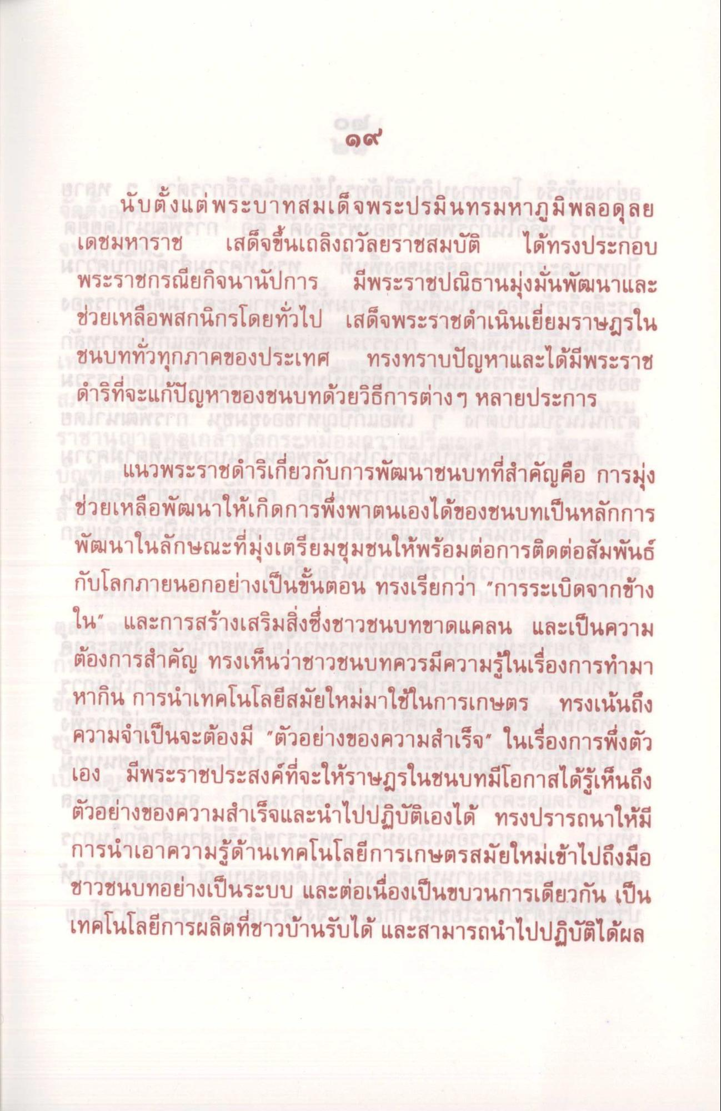
ด
นับตั้งแต่พระบาทสมเด็จพระปรมินทรมหาภูมิพลอดุลย เดชมหาราช เสด็จขึ้นเถลิงถวัลยราชสมบัติ ได้ทรงประกอบ พระราชกรณียกิจนานัปการ มีพระราชปณิธานมุ่งมั่นพัฒนาและ ช่วยเหลือพสกนิกรโดยทั่วไป เสด็จพระราชดําเนินเยี่ยมราษฎรใน ชนบททั่วทุกภาคของประเทศ ทรงทราบปัญหาและได้มีพระราช ดําริที่จะแก้ปัญหาของชนบทด้วยวิธีการต่างๆ หลายประการ
แนวพระราชดําริเกี่ยวกับการพัฒนาชนบทที่สําคัญคือ การมุ่ง ช่วยเหลือพัฒนาให้เกิดการพึ่งพาตนเองได้ของชนบทเป็นหลักการ พัฒนาในลักษณะที่มุ่งเตรียมชุมชนให้พร้อมต่อการติดต่อสัมพันธ์ กับโลกภายนอกอย่างเป็นขั้นตอน ทรงเรียกว่า "การระเบิดจากข้าง ใน” และการสร้างเสริมสิ่งซึ่งชาวชนบทขาดแคลน และเป็นความ ต้องการสําคัญ ทรงเห็นว่าชาวชนบทควรมีความรู้ในเรื่องการทํามา หากิน การนําเทคโนโลยีสมัยใหม่มาใช้ในการเกษตร ทรงเน้นถึง ความจําเป็นจะต้องมี "ตัวอย่างของความสําเร็จ” ในเรื่องการพึ่งตัว เอง มีพระราชประสงค์ที่จะให้ราษฎรในชนบทมีโอกาสได้รู้เห็นถึง ตัวอย่างของความสําเร็จและนําไปปฏิบัติเองได้ ทรงปรารถนาให้มี การนําเอาความรู้ด้านเทคโนโลยีการเกษตรสมัยใหม่เข้าไปถึงมือ ชาวชนบทอย่างเป็นระบบ และต่อเนื่องเป็นขบวนการเดียวกัน เป็น เทคโนโลยีการผลิตที่ชาวบ้านรับได้ และสามารถนําไปปฏิบัติได้ผล

